Tugas minggu ke-4
Nama : Silfiana Dwi Nabiilah
NIM : 221344028
Kelas : 2A TNK
Mata Kuliah : Aplikasi Komputer dan Basis Data
Dosen : Bapak Ferry Satria, BSEE., M.T.
Ibu Rahmawati Hasanah. S.ST., M.T.
- Membuat Program dengan ukuran 600 x 600 dengan bentuk segitiga
Program | Hasil Output
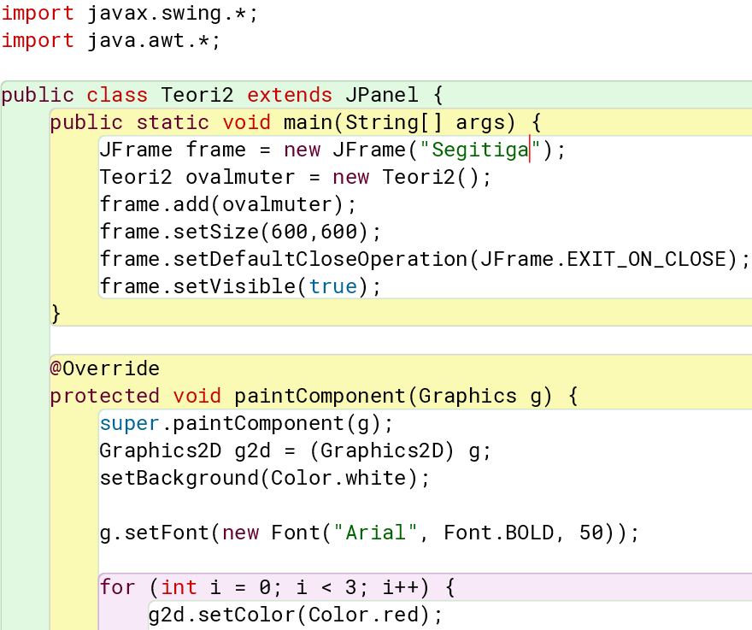  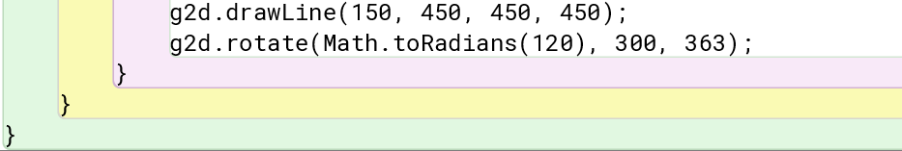 | 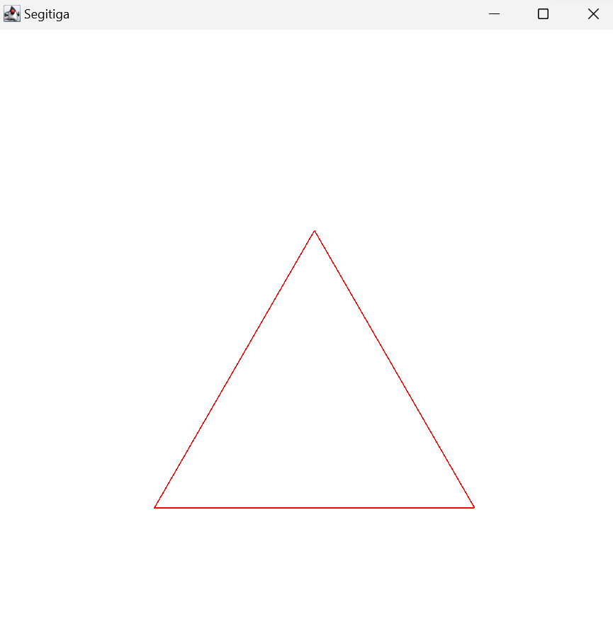
- Membuat Program dengan ukuran 600 x 600 dengan bentuk segiempat
Program | Hasil Output
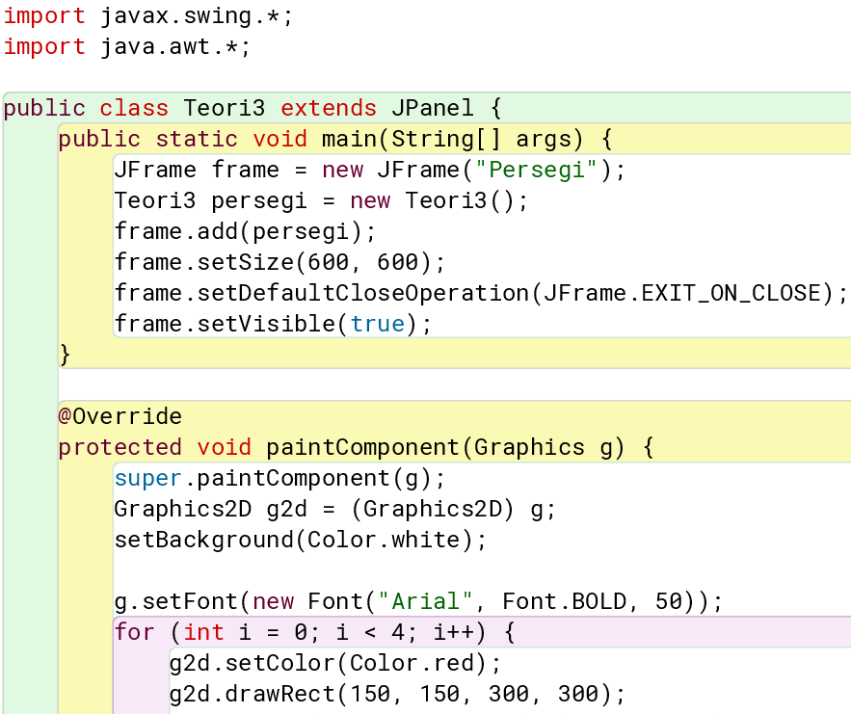  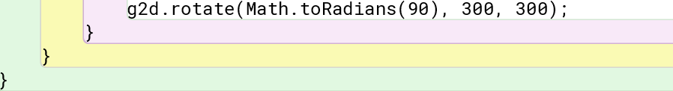 | 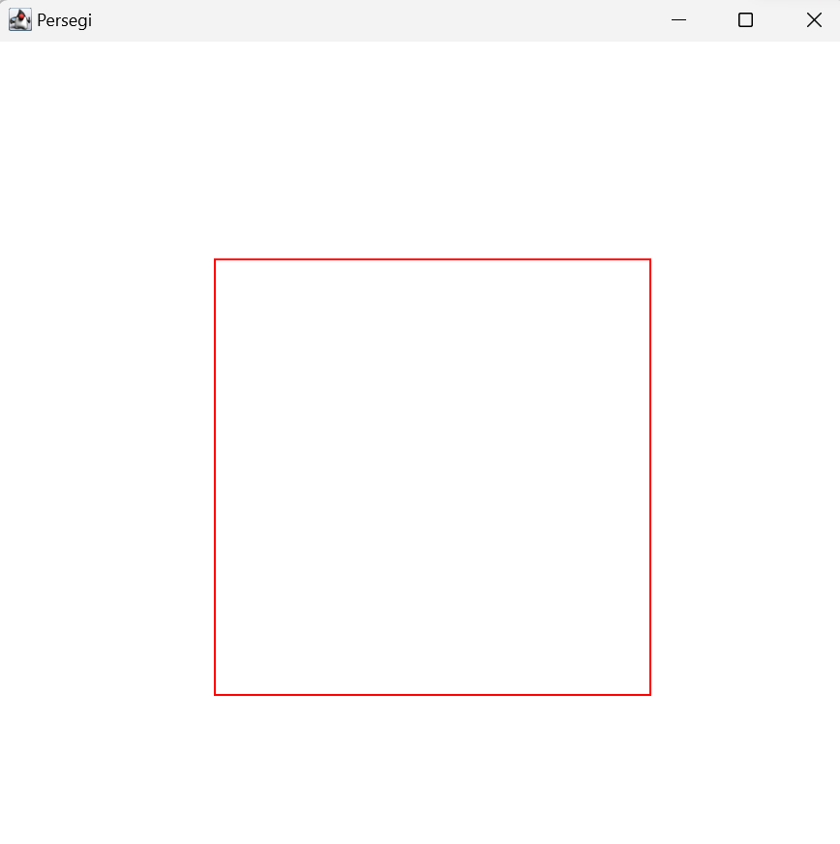
- Membuat Program dengan ukuran 600 x 600 dengan bentuk segilima
Program | Hasil Output
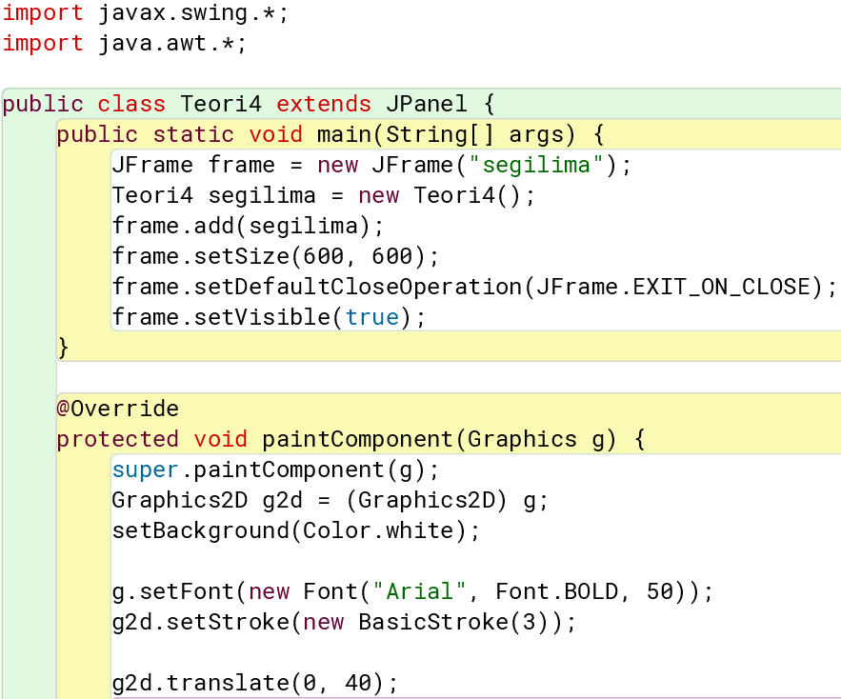  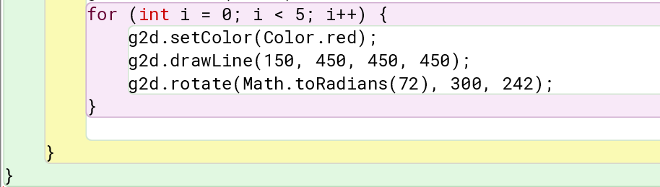 | 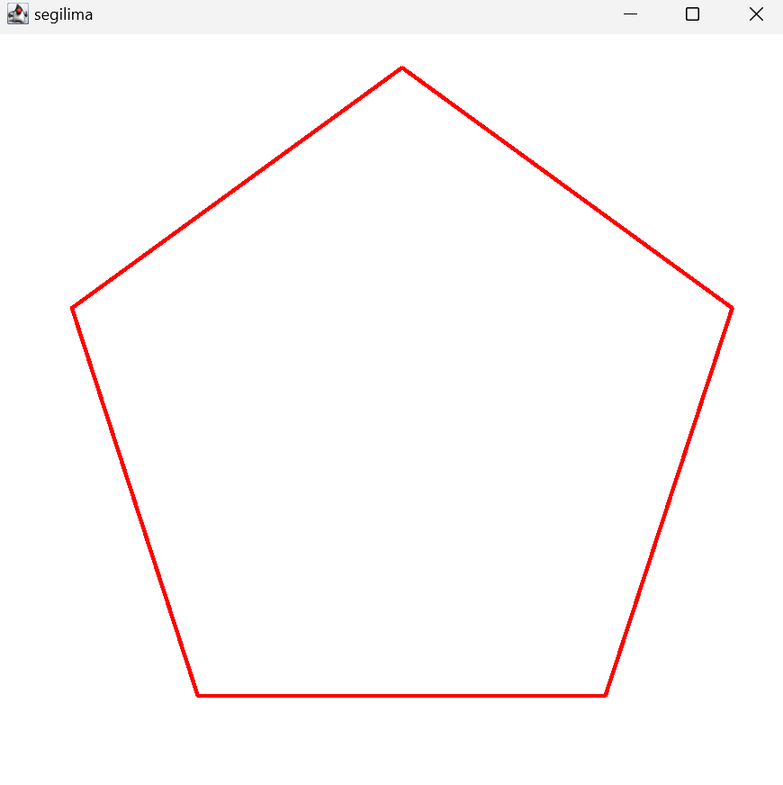
- Membuat Program dengan ukuran 600 x 600 dengan bentuk segienam
Program | Hasil Output
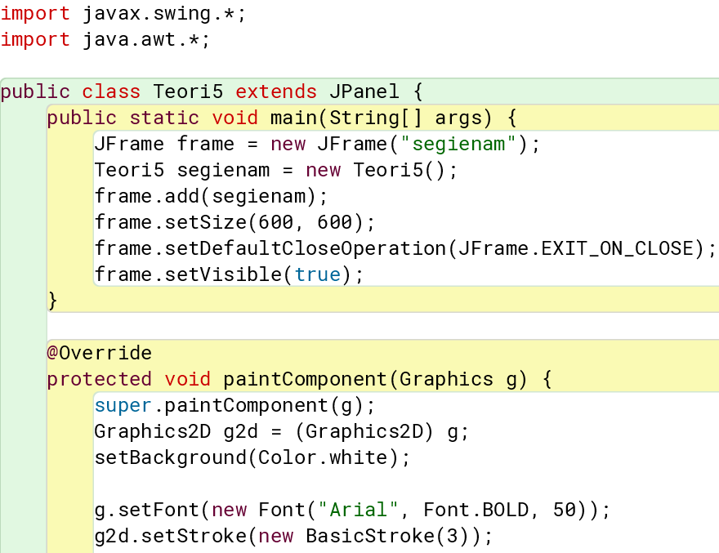  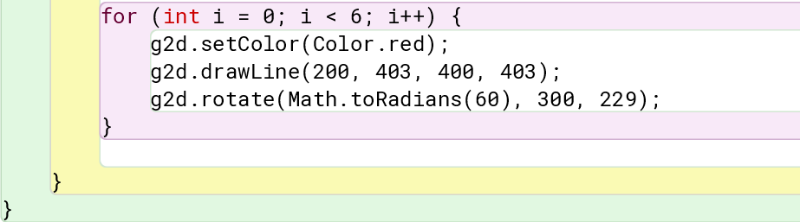 | 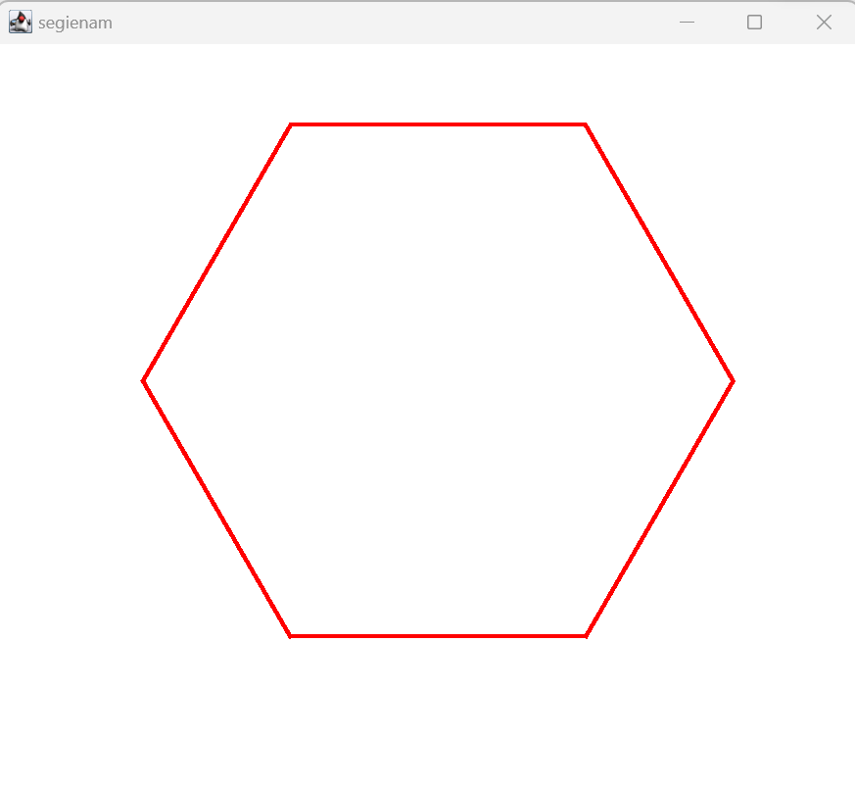

- Membuat Program dengan ukuran 600 x 600 dengan bentuk segitujuh
Program | Hasil Output
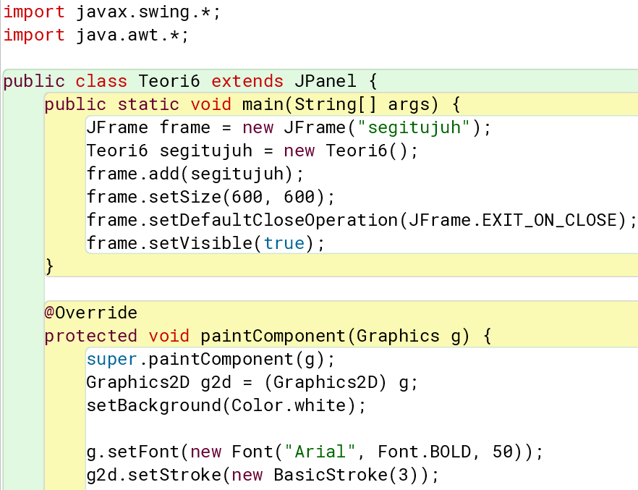  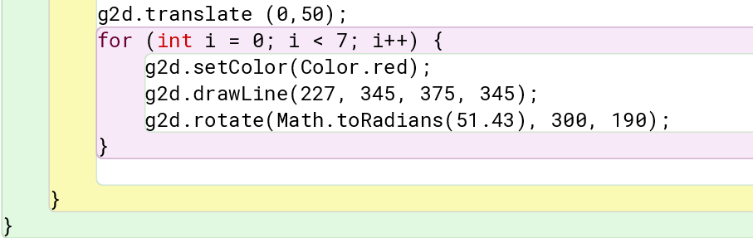 | 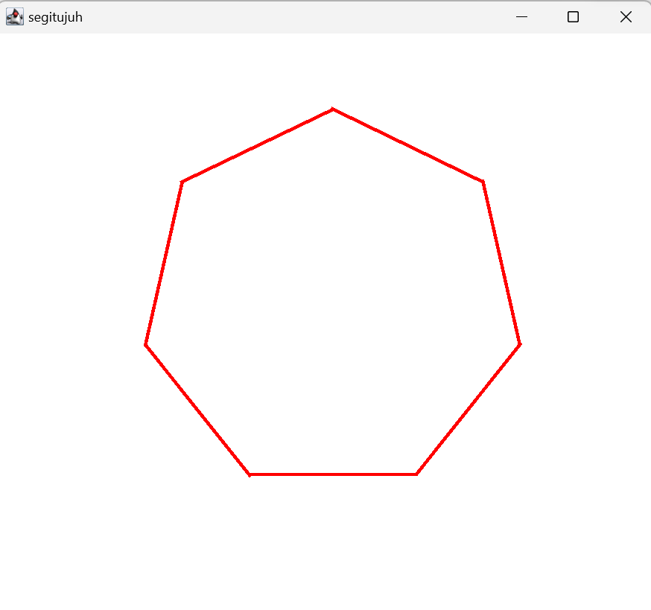
- Membuat Program dengan ukuran 600 x 600 dengan bentuk segidelapan
Program | Hasil Output
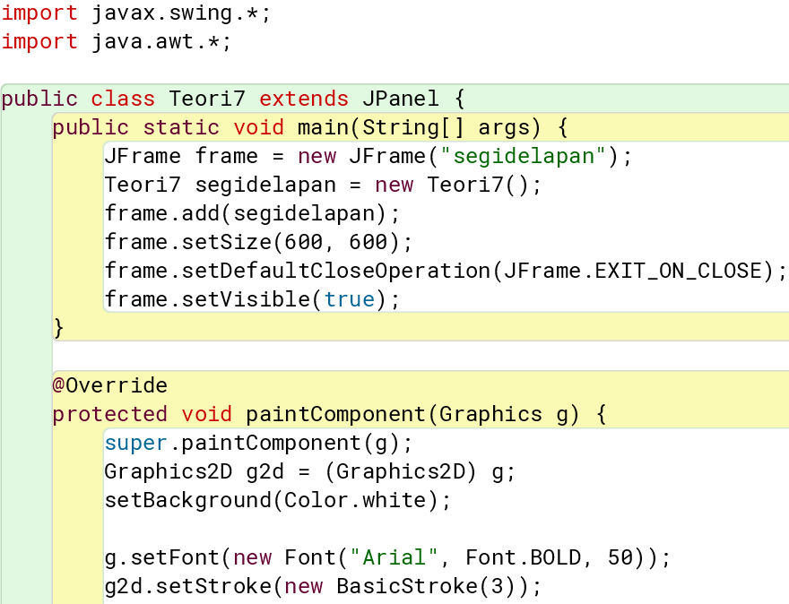  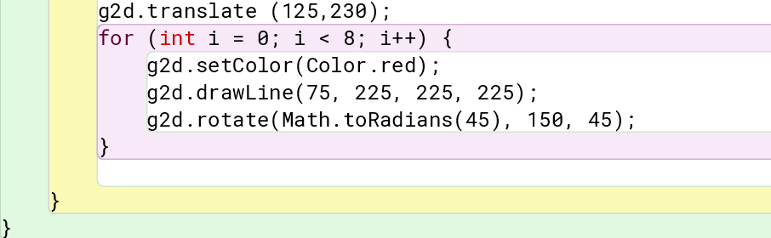 | 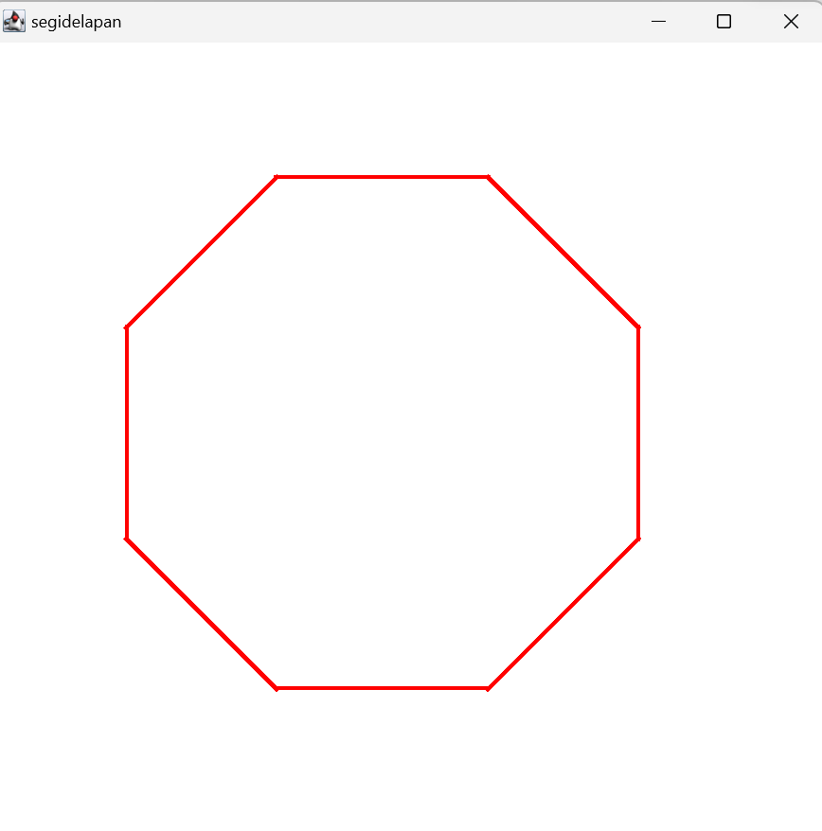

- Membuat Program dengan ukuran 600 x 600 dengan bentuk 2 buah segitiga yang di rotasi
Program | Hasil Output
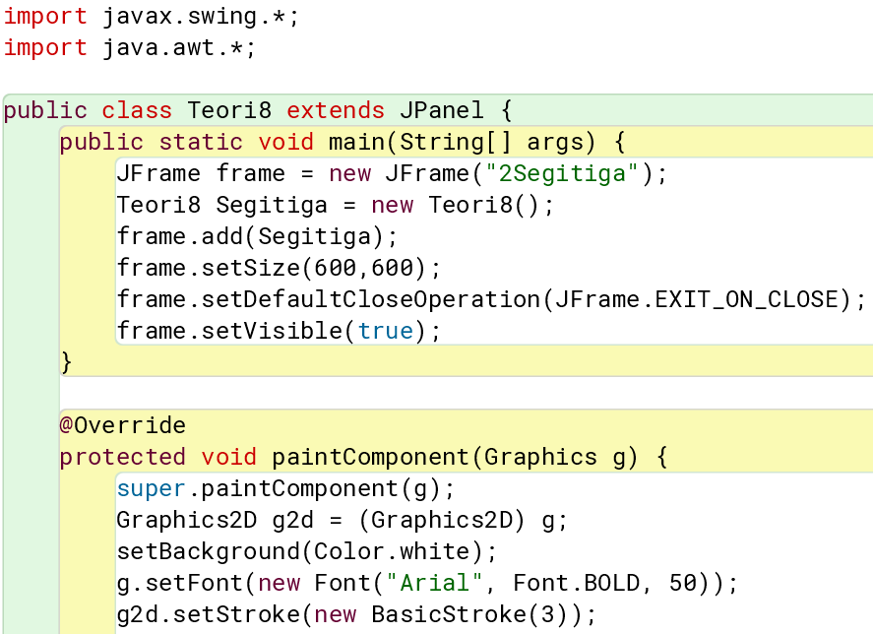  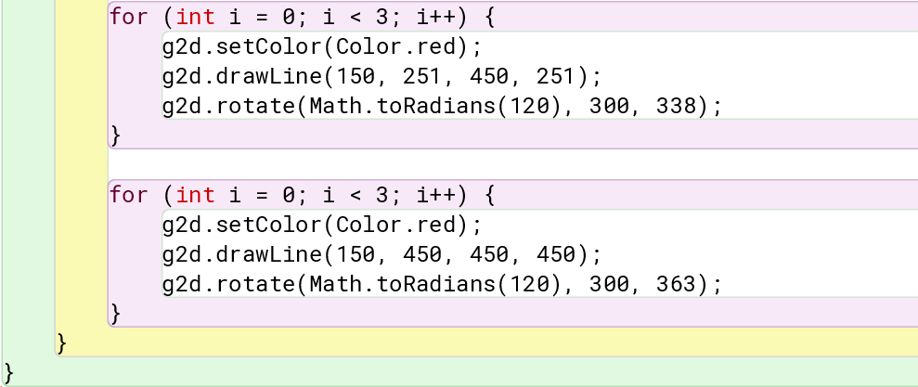 | 